TABLA DE CONTENIDO

1. OBJETIVO 2
2. ALCANCE 2
3. DEFINICIONES 2
4. NORMAS LEGALES 6
5. NORMAS TÉCNICAS 7
6. LINEAMIENTOS GENERALES Y/O POLÍTICAS DE OPERACIÓN 7
7. FORMATOS, REGISTROS O REPORTES 8
8. PROCEDIMIENTO PASO A PASO 8
9. ANEXOS 18
10. CONTROL DE CAMBIOS 18

OBJETIVO
Establecer los pasos a seguir para la solicitud, evaluación y seguimiento de avales de investigación para aquellas investigaciones formuladas y ejecutadas conjuntamente con las áreas protegidas, direcciones territoriales y nivel central desarrolladas en el marco del Lineamiento Institucional de Investigación de Parques Nacionales Naturales, y otorgados de conformidad con lo establecido en la normatividad vigente y los instrumentos de planeación de las áreas protegidas administradas por el Sistema de Parques Nacionales Naturales de Colombia.

ALCANCE
El procedimiento constituye una autorización de la Subdirección de Gestión y Manejo para llevar a cabo una investigación por parte de las áreas protegidas, las Direcciones Territoriales y el nivel central de Parques Nacionales Naturales, en conjunto con actores estratégicos, que responda a lo formulado en los portafolios de proyectos de investigación y/o se adecue al Lineamiento Institucional de Investigación. Inicia con el acuerdo de investigación entre PNN y el (los) actores estratégicos, continúa con la formulación del proyecto, que incluye los objetivos, métodos, participación y pertinencia de la investigación para solicitar el aval respectivo, que permite el inicio del proyecto, implementación y la generación de informes parciales y finales. Termina con el respectivo soporte de conformidad de cumplimiento del proyecto de investigación y sus respectivas obligaciones y compromisos. El presente procedimiento es aplicado en el nivel central, las Direcciones Territoriales y Áreas Protegidas de Parques Nacionales Naturales de Colombia.

DEFINICIONES
Acceso al recurso genético | Obtención y utilización de los recursos genéticos conservados en condiciones ex situ e in situ, de sus productos derivados o de ser el caso, de sus componentes intangibles, con fines de investigación, prospección biológica, conservación, aplicación industrial o aprovechamiento comercial, entre otros (Decisión Andina 391 de 1996).
Acto Administrativo | Manifestación unilateral de la voluntad de la administración para producir efectos jurídicos, que se dicte en ejercicio de la función administrativa, por cualquier órgano del Estado.
Actor Estratégico | Comunidades étnicas, comunidades campesinas, universidades, instituciones, entidades y organizaciones gubernamentales y no gubernamentales que se articulan con PNN para formular, implementar y/o evaluar acciones de manejo en pro de la conservación del área protegida.
Acuerdo de Investigación | Documento en el cual Parques Nacionales Naturales y los actores estratégicos plasman el propósito actividades, responsabilidades y compromisos acordados para la implementación de uno o varios proyectos de investigación en una o varias Áreas Protegidas (en formato de acta de PNN). Es la evidencia de la formulación conjunta de acciones de investigación para la conservación y en pro de la generación de información para el manejo y toma de decisiones en las áreas protegidas.
AP | Área Protegida
Aval de Investigación | Autorización que otorga la Subdirección de Gestión y Manejo de Áreas Protegidas, al jefe de Área Protegida, director territorial o temático del nivel central para que se adelante un proyecto de investigación de forma conjunta entre los equipos de los parques con uno o varios actores estratégicos, en una o más áreas protegidas, como parte de la implementación de los portafolios de proyectos de investigación y/o el lineamiento institucional de investigación.
Aval o consentimiento de la comunidad étnica: | Autorización que otorga la comunidad étnica y su autoridad cuando están involucradas en un proyecto de investigación con componente sociocultural, de forma conjunta con el equipo del parque, en una o más áreas protegidas, como parte de la implementación de los portafolios de proyectos de investigación.
Conservación exsitu | Se entiende la conservación de componentes de la diversidad biológica fuera de sus hábitats naturales. (art. 2 ley 165 de 1994).
Conservación insitu | Se entiende la conservación de los ecosistemas y los hábitats naturales y el mantenimiento y recuperación de poblaciones viables de especies en sus entornos naturales y en el caso de las especies domesticadas y cultivadas en los entornos en que hayan desarrollado sus propiedades específicas (art. 2 ley 165 de 1994).
Contrato de Acceso | Acuerdo entre la Autoridad Nacional Competente en representación del Estado y una persona, el cual establece los términos y condiciones para el acceso a recursos genéticos, sus productos derivados y de ser el caso el componente intangible asociado. Decisión Andina 391 “Régimen Común sobre Acceso a los Recursos Genéticos” y en la Ley 165 de 1994 “Convenio sobre la Diversidad Biológica”.
DNMI | Distrito Nacional de Manejo Integrado
DT | Dirección Territorial
Espécimen de especie silvestre de la diversidad biológica | Todo organismo silvestre de la diversidad biológica vivo o muerto o cualquiera de sus productos, partes o derivados de estos, en adelante referido como espécimen (art 3. Decreto 1376 de 2013).
Información asociada a los especímenes recolectados | Es aquella información básica inherente a los especímenes, tal como la taxonomía al mejor nivel de detalle posible; localidad de colecta (incluyendo altitud y coordenadas geográficas), fecha de colecta y colector, entre otras (art 3. Decreto 1376 de 2013).
Investigación en PNN | Refiere a la generación de conocimiento para llenar los vacíos de información del área protegida, su biodiversidad, su cultura, los VOC, PIC, presiones y acciones de manejo, como referencia para el monitoreo, la toma de decisiones y planeación del manejo de las áreas protegidas.
Investigación participativa | Proceso mediante el cual los conocimientos tradicionales, locales, científicos e institucionales se articulan y se desarrollan con la comunidad de la zona para encontrar soluciones a los problemas identificados en el manejo. Implica la colaboración de la comunidad, los investigadores y el equipo de Parques para el reconocimiento de las necesidades de información, formulación y puesta en marcha de proyectos de investigación para la generación de información para el manejo y establecimiento de acuerdos para la restauración y la conservación. Corresponde al modelo de investigación de acción participativa de las ciencias sociales.
GMP | Grupo de Planeación y Manejo
Grupos étnicos | Se entienden los pueblos indígenas, palenqueros, las comunidades afrocolombianas y las raizales de San Andrés y Providencia y las comunidades Rom – Gitanas -(IAVH, 2000).
Línea base de información | Refiere a la información general que permite conocer un elemento analizado, VOC o PIC, luego de su consolidación, revisión y análisis. Dicha información puede provenir de la investigación o del monitoreo.
MADS | Ministerio de Ambiente y Desarrollo Sostenible
Necesidades de información | Es el conjunto de información que se requiere generar y cuyas respuestas permitirán dar soporte a las decisiones para la conservación y el manejo de las áreas protegidas.
Permiso de recolección de especímenes de especies de la diversidad biológica | Es la autorización que otorga la autoridad ambiental competente para la recolección de especímenes de especies de la diversidad biológica con fines de investigación científica no comercial (art 3. Decreto 1376 de 2013).
Permiso de ingreso con fines de investigación científica en diversidad biológica | Es la autorización que otorga Parques Nacionales Naturales para una investigación científica en diversidad biológica que no involucra actividades de colecta, recolecta, captura, caza, pesca, manipulación del recurso biológico o movilización en el territorio nacional. Este permiso en adelante se denominará permiso de ingreso (art. 9, Resolución 068 de 2002).
Permiso individual de recolección | Es la autorización que otorga la autoridad ambiental competente a las personas naturales o jurídicas para la recolección de especímenes de especies de la diversidad biológica con fines de investigación no comercial. En adelante este permiso se denominará permiso individual (art 6. Decreto 1376 de 2013).
PNN | Parque Nacional Natural. Incluye las cinco categorías del Sistema de Parques Nacionales Naturales definidas por el Decreto Ley 2811 de 1974 (Reserva Nacional Natural, Parque Nacional Natural, Santuario de Fauna y Flora, Área Natural Única y Vía Parque).
Permiso marco de recolección | Es la autorización que otorga la autoridad ambiental competente a las instituciones nacionales para la recolección de especímenes de especies silvestres de la diversidad biológica, para adelantar proyectos de investigación científica no comercial. Este permiso ampara todos los programas de investigación científica que realicen los investigadores vinculados a la respectiva institución. En adelante este permiso se denominará permiso marco (art 6. Decreto 1376 de 2013).
Portafolio de Proyectos de investigación | Documento adjunto al plan de manejo donde se presentan las necesidades de información de cada área protegida. Se exponen los perfiles de proyectos de investigación, actores estratégicos y el plan de trabajo articulado con el plan estratégico de acción del plan de manejo, para ser socializado y gestionado con los actores estratégicos en los niveles local, regional y nacional. Actúa como instrumento proveedor de información sobre los VOC, PIC, biodiversidad, prácticas culturales, presiones, servicios ecosistémicos y acciones de manejo, para la toma de decisiones, manejo y conservación de las Áreas Protegidas.
Producto derivado | Molécula, combinación o mezcla de moléculas naturales, incluyendo extractos crudos de organismos vivos o muertos de origen biológico, provenientes del metabolismo de seres vivos (art. 1, Decisión Andina 391 de 1996).
Recolección de especímenes | Consiste en los procesos de captura, remoción o extracción temporal o definitiva del medio natural de especímenes de la diversidad biológica para la obtención de información científica con fines no comerciales, la integración de inventarios o el incremento de los acervos de las colecciones científicas o museográficas (art 3. Decreto 1376 de 2013).
Recurso Biológico | Se entienden los recursos genéticos, los organismos o partes de ellos, las poblaciones, o cualquier otro tipo de componente biótico de los ecosistemas de valor o utilidad real o potencial para la humanidad (art 1. Resol 0068 de 2002).
Recurso Genético | Todo material de naturaleza biológica que contenga información genética de valor o utilidad real o potencial (art 1. Resol 0068 de 2002).
Seguimiento | Es la etapa mediante la cual se verifica el cumplimiento de las obligaciones contenidas en los avales, otorgadas de acuerdo a la normatividad ambiental vigente.
Seguimiento Administrativo | Actividades que realiza el personal de las áreas protegidas, direcciones territoriales y la SGM (de acuerdo con su alcance y competencia), para verificar el cumplimiento de las obligaciones administrativas y de compromisos adquiridos por el equipo del parque y los investigadores externos en desarrollo del aval de investigación.
Seguimiento Técnico | Actividades que realiza el personal profesional de las áreas protegidas, dirección territorial y la SGM (de acuerdo con su alcance y competencia), para verificar que los investigadores estén ejecutando las actividades técnicas descritas en el proyecto de investigación según su objetivo, alcance, metodología y avance programado que fueron aprobados y avalados en el acto administrativo correspondiente.
Seguimiento en Campo | Se refiere a las verificaciones que realizan las áreas protegidas respecto a la ejecución de actividades aprobadas en el aval de investigación dentro del área protegida, conforme a la función esencial del empleo de los jefes de área protegida en lo que tiene que ver con "Conceptuar y hacer seguimiento a los proyectos que afecten el área a su cargo” (Capitulo 3- 3.1 Nivel Profesional- Descripción de las funciones esenciales) contenida en el Manual Específico de Funciones y de Competencias Laborales para los empleos de la Planta de Personal de Parques Nacionales Naturales de Colombia adoptado mediante la Resolución 017 del 16 de enero de 2014 o el acto que lo modifique, complemente, aclare, sustituya.
SGM | Subdirección de Gestión y Manejo de Áreas Protegidas

NORMAS LEGALES
- Constitución Política de Colombia: Artículos 8,27,69, 79 y 80.
- Decreto Ley 2811 de 1974: Por el cual se dicta el Código de Recursos Naturales Renovables y de protección al Medio Ambiente.
- Ley 21 de 1991: Por la cual se aprueba el Convenio No. 169 sobre los pueblos indígenas y tribales en países independientes, adoptado por la 76a reunión de la Conferencia General de la O.I.T.
- Ley 70 de 1993: Por la cual se desarrolla el artículo transitorio 55 de la Constitución Política, respecto de reconocer a las comunidades negras que han venido ocupando tierras baldías en las zonas rurales ribereñas de los ríos de la Cuenca del Pacífico, de acuerdo con sus prácticas tradicionales de producción el derecho a la propiedad colectiva.
- Ley 99 de 1993: Por la cual se crea el Ministerio del Medio Ambiente, se reordena el sector público encargado de la gestión y conservación del Medio Ambiente y los recursos Naturales Renovables, se organiza el Sistema Nacional Ambiental, SINA y se dictan otras disposiciones.
- Ley 165 de 1994: Por medio de la cual se aprueba el "Convenio sobre Biodiversidad Biológica" hecho en Rio de Janeiro el 05 de junio de 1992, cuyo objetivo es la conservación de la diversidad biológica, la utilización sostenible de sus componentes y la participación justa y equitativa en los beneficios que se deriven de la utilización de los recursos genéticos, mediante, entre otras cosas, un acceso adecuado a esos recursos y una transferencia apropiada de las tecnologías pertinentes, teniendo en cuenta todos los derechos sobre esos recursos y a esas tecnologías, así como mediante una financiación apropiada.
- Ley 1286 de 2009. Ley de Ciencia, Tecnológica e Innovación.
- Decreto 622 de 1977 (Asumido por el Decreto Único Ambiental 1076 de 2015): Por el cual se reglamenta parcialmente: el capítulo V, título II, parte XIII del Decreto Ley 2811 de 1974 sobre Sistema de Parques Nacionales, la Ley 23 de 1973 y la Ley 2 de 1959.

Decreto 1320 de 1998: Por el cual se reglamenta la consulta previa con las comunidades indígenas y negras para la explotación de los recursos naturales dentro de su territorio.
- Decreto 3570 de 2011: Por el cual se modifican los objetivos y estructura del Ministerio de Ambiente y Desarrollo Sostenible y se integra el Sector Administrativo de Ambiente y Desarrollo Sostenible.
- Decreto 1376 de 2013: Por el cual se reglamenta el permiso de recolección de especímenes de especies silvestres de la diversidad biológica con fines de investigación científica no comercial.
- Decreto Ley 3572 de 2011: Por medio de la cual se crea la Unidad Administrativa Especial denominada Parques Nacionales Naturales de Colombia.
- Resolución 092 de 2011. Por la cual se delega a la Subdirección de Gestión y Manejo la resolución de permisos, autorizaciones y concesiones.
- Resolución 351 de 2012: por la cual Parques Nacionales Naturales adopta el “Lineamiento Institucional de Investigación del Sistema de Parques Nacionales Naturales”
- Resolución 1348 de 2014. “Por la cual se establecen las actividades que configuran acceso a los recursos genéticos y sus productos derivados para la aplicación de la Decisión Andina 391 de 1996 en Colombia y se toman otras determinaciones”.
- Resolución 1427 del 31 de julio de 2018, por la cual el Ministerio de Ambiente y Desarrollo Sostenible “establece los términos y condiciones de la delegación a Parques Nacionales Naturales de Colombia de la administración y manejo de los Distritos de Manejo Integrado”, específicamente en el Artículo 2, cuando expone que: “Parques Nacionales Naturales de Colombia, en ejercicio de la facultad delegada por este Ministerio ejercerá, por término indefinido, las mismas funciones y competencias que ejerce en desarrollo de su función legal de administración y manejo de las áreas protegidas que conforman el Sistema de Parques Nacionales Naturales de Colombia que se detallan en el Decreto Ley 3572 de 2010, con las distinciones propias del régimen de usos y actividades aplicable a la categoría de manejo Distrito Nacional de Manejo Integrado”
- Decreto 1376 de 2013, Articulo 2, Parágrafo 1. El Ministerio de Ambiente y Desarrollo Sostenible, sus entidades científicas adscritas y vinculadas, Parques Nacionales Naturales de Colombia, las Corporaciones Autónomas Regionales y/o de Desarrollo Sostenible y los Grandes Centros Urbanos no requerirán del Permiso de Recolección de especímenes del que trata este decreto. Los ejemplares deberán ser depositados en una colección previamente registrada ante el Instituto de Investigación de Recursos Biológicos "Alexander von Humboldt" y la información asociada del proyecto de investigación científica deberá ser publicada en el Sistema de Información de Biodiversidad de Colombia SIB.
- Decreto 690 del 24 de junio de 2021, por el cual se adiciona y modifica el Decreto Único Reglamentario 1076 del 2015 del sector Ambiente y Desarrollo Sostenible, en lo relacionado con el manejo sostenible de la flora silvestre y los productos forestales no maderables, y se adoptan otras disposiciones.

NORMAS TÉCNICAS
- Instrumentos de planeación de las áeas protegidas de PNN, específicamente las necesidades de información priorizadas en el portafolio de proyecto de investigación cada área protegida.
- Rodríguez-Cabeza, B.V. 2017. Lineamiento Institucional de Investigación. Parques Nacionales Naturales. Subdirección de Gestión y Manejo de Áreas Protegidas. Grupo de Planeación y Manejo. Estrategia de Investigación. Bogotá D.C. 101 págs.

LINEAMIENTOS GENERALES Y/O POLÍTICAS DE OPERACIÓN
- Los avales de investigación podrán ser solicitados por los tres niveles de gestión: Por un área protegida cuando la investigación se desarrollara en su jurisdicción, por una dirección territorial cuando la investigación se desarrollara en dos o más áreas de su competencia; y desde el nivel central cuando el proyecto involucra varias áreas protegidas de dos o más direcciones territoriales.
- Lo dispuesto en este procedimiento no aplica para los permisos de recolección de especímenes establecidos en el Decreto 1376 de 2013 del MADS, puesto que dichos permisos son solicitados de forma independiente por los investigadores, cuando la investigación no está formulada conjuntamente con las áreas protegidas, las direcciones territoriales y/o el nivel central en el marco del lineamiento institucional de investigaciones y los portafolios de proyectos de investigación. Así mismo, tampoco aplica el Decreto 1376 de 2013 del Ministerio de Ambiente y Desarrollo Sostenible, mediante el cual se reglamenta el permiso de recolección de especímenes de especies silvestres de la diversidad biológica con fines de investigación científica no comercial, en su artículo 2, parágrafo 1, en donde se señala: “El Ministerio de Ambiente y Desarrollo Sostenible, sus entidades científicas adscritas y vinculadas, Parques Nacionales Naturales de Colombia, las Corporaciones Autónomas Regionales y/o de desarrollo sostenible y los Grandes Centros Urbanos no requerirán del Permiso de Recolección de especímenes del que trata este Decreto…”
- Las salidas de campo asociadas a ejercicios de docencia en el marco de las asignaturas universitarias no se contemplan como actividades a desarrollar dentro de un aval de investigación, para tal fin, se deberá tramitar el permiso respectivo ante el Grupo de Trámites y Evaluación Ambiental de PNNC.
- Conforme lo establece el Decreto 1376 de 2013 del MADS, las investigaciones científicas básicas con fines no comerciales y que involucren actividades de sistemática, molecular, ecología molecular, evolución y biogeografía, no configuran acceso al recurso genético, de conformidad con el ámbito de aplicación del Decreto. En este sentido dichas actividades pueden ser realizadas en el marco del aval de investigación.
- Lo dispuesto en este procedimiento no contempla el contrato para el acceso a recurso genético, la importación o exportación, ni la comercialización de los especímenes de especies silvestres de la diversidad biológica. En caso que el proyecto de investigación implique el contrato de acceso a recurso genético el investigador deberá hacer el trámite el permiso de recolección según lo establece el Decreto 1376 de 2013 del MADS. Tener en cuenta que de acuerdo con la Resolución 1348 de 2014 del MADS configuran acceso a los recursos genéticos y sus productos derivados las siguientes actividades que se realicen con especies nativas, bien sea en sus formas silvestre, domesticada, cultivada o escapada de domesticación, incluyendo virus, viroides y similares, que se encuentren en el territorio nacional o fuera de este: 1. Las que pretendan la separación de las unidades funcionales y no funcionales del ADN y/o el ARN, en todas las formas que se encuentren en la naturaleza. 2. Las que pretendan el aislamiento de una o varias moléculas, entendidas estas como micro y macromoléculas, producidas por el metabolismo de un organismo.
- En el caso de las áreas protegidas donde habitan o hacen uso las comunidades étnicas, y los DNMI administrados por Parques Nacionales Naturales de Colombia, se requiere considerar lo establecido en sus instrumentos de planeación y las funciones de las instancias de coordinación establecidas, así como en los protocolos de investigación particulares generados desde estas instancias.
- En el caso de las investigaciones que se desarrollan dentro y fuera de las áreas protegidas, Parques Nacionales Naturales de Colombia, en articulación con los investigadores, deberá informar mediante oficio a las autoridades ambientales competentes, previo al inicio de las actividades de campo, acorde a lo establecido en el Decreto 1376 de 2013, Articulo 2, Parágrafo 1.

FORMATOS, REGISTROS O REPORTES

PROCEDIMIENTO PASO A PASO
No. | ACTIVIDAD | RESPONSABLE | DOCUMENTOS DE REFERENCIA | PUNTOS DE CONTROL
1 | Generar acuerdo de investigación entre PNN y el (los) actores estratégicos.  Nota: Este acuerdo se elabora en el formato vigente de acta de reunión de PNN, debe ser firmado por todos los participantes de la reunión.  Nota: En el acuerdo de investigación se debe evidenciar la articulación con el actor estratégico que evidencie la formulación e implementación del proyecto entre ambas partes, detallando el propósito del acuerdo, actividades a realizar, las responsabilidades, aportes, alcances, compromisos y obligaciones en cada una de las etapas del proyecto (formulación, implementación y divulgación de resultados).  Nota: El acuerdo de investigación tiene como documento adjunto el perfil de proyecto de la investigación. El perfil de proyecto de investigación se presentará Este deberá ser construido conjuntamente, conforme lo establecido en el acuerdo de investigación.  Nota: En caso de que el proyecto de investigación se desarrolle en conjunto con Universidades, el acuerdo de investigación debe venir acompañado de una carta del o los docentes vinculados en la investigación, manifestando estar de acuerdo con lo establecido en el acuerdo de investigación y en la formalización de la investigación mediante el mecanismo de aval de investigación. | Área Protegida, Dirección Territorial o Nivel Central, dependiendo del alcance de la investigación. | Lineamiento Institucional de Investigación del Sistema de Parques Nacionales adoptado mediante Resolución 351 de 2012.  Instrumentos de planeación de las Áreas Protegidas de PNN. Específicamente las necesidades de información priorizadas en el portafolio de proyecto de investigación cada Área Protegida. | Acuerdo de investigación (acta de reunión) entre PNNC y el o los actores estratégicos.  Registro del Perfil de  proyecto de investigación  en Parques Nacionales  Naturales  Carta del o los docentes vinculados en la investigación, manifestando estar de acuerdo con lo establecido en el acuerdo de investigación y en la formalización de la investigación mediante el mecanismo de aval de investigación cuando aplique.
2 | ¿El proyecto es de carácter nacional?  Si: El profesional del Nivel Central responsable del proyecto deberá Solicitar el aval de investigación a la Subdirección de Gestión y Manejo de Áreas Protegidas, mediante memorando en el sistema documental Orfeo, adjuntando el acta con el acuerdo de investigación, el perfil de proyecto de investigación y la carta del o los docentes vinculados cuando aplique.  No: El jefe del área protegida o director territorial solicitará el aval de investigación a la Subdirección de Gestión y Manejo de Áreas Protegidas, mediante memorando en el sistema documental Orfeo, adjuntando el acta con el acuerdo de investigación, el perfil de proyecto de investigación y la carta del o los docentes vinculados cuando aplique.  Nota: El memorando deberá manifestar el por qué y para qué se realizará el proyecto de investigación, cómo este aporta a las necesidades de investigación priorizadas en el portafolio de proyectos de investigación, al manejo y toma de decisiones en el área protegida, una breve descripción del actor estratégico, nombre completo y número de identificación de las personas que quedarán a cargo del proyecto por parte del actor estratégico y del AP, DT y/o Nivel Central, las acciones específicas que adelantarán y el tiempo de duración del proyecto de investigación.  Nota: En el caso de que la investigación se realice en territorio con grupos étnicos, se procederá acorde a los procedimientos establecidos en el marco del relacionamiento establecido en cada área protegida.  Nota: Cuando el memorando sea enviado por la dirección territorial o el nivel central en este deberá indicarse claramente que los jefes de las áreas protegidas participantes en el proyecto están de acuerdo con el mismo; de igual forma, en el acta de acuerdo de investigación deberán aparecer las firmas de los jefes de cada área protegida vinculada al proyecto.  Nota: En el caso que la investigación corresponda a un proyecto nacional que involucre varias direcciones territoriales, se solicitará un aval de investigación nacional. | Área Protegida, Dirección Territorial o Nivel Central, dependiendo del alcance de la investigación. | Lineamiento Institucional de Investigación del Sistema de Parques Nacionales adoptado mediante Resolución 351 de 2012.  Instrumentos de planeación de las Áreas Protegidas de PNN. Específicamente las necesidades de información priorizadas en el portafolio de proyecto de investigación cada Área Protegida. | Memorando del área protegida, dirección territorial o profesional del Nivel Central debidamente numerado, fechado y firmado, con sus respectivos anexos: Acuerdo de investigación, Perfil de proyecto de investigación y carta del o los docentes vinculados cuando aplique, remitido al SGM- GPM.
3 | ¿Se requiere información adicional una vez evaluado el memorando y sus anexos?  Si: Cuando se requiera información adicional para la continuar con la evaluación, la solicitud de información se realizará mediante correo electrónico dirigido a quien haya firmado el memorando de solicitud de aval, con copia al profesional de investigación y monitoreo que corresponda en el área protegida, dirección territorial o profesional del nivel central. Continuar con la actividad 4.  No: Se continúa con la actividad 5 de este procedimiento. | Subdirección de Gestión y Manejo de Áreas Protegidas - Grupo de Planeación y Manejo | Lineamiento Institucional de Investigación del Sistema de Parques Nacionales adoptado mediante Resolución 351 de 2012.  Instrumentos de planeación de las Áreas Protegidas de PNN. Específicamente las necesidades de información priorizadas en el portafolio de proyecto de investigación cada Área Protegida. | Correo electrónico del SGM-GPM, solicitando la información complementaria y/o faltante.
4 | Remitir la información adicional requerida para continuar con la evaluación.  Nota: Si pasados 15 días hábiles de la solicitud de información adicional, esta no se ha recibido respuesta, la solicitud será devuelta. | Área Protegida, dirección territorial o el nivel central, según sea el caso. | Lineamiento Institucional de Investigación del Sistema de Parques Nacionales adoptado mediante Resolución 351 de 2012.  Instrumentos de planeación de las Áreas Protegidas de PNN. Específicamente las necesidades de información priorizadas en el portafolio de proyecto de investigación cada Área Protegida. | Correo electrónico del área protegida, dirección territorial o nivel central con la información requerida.
5 | ¿La solicitud de aval de investigación es otorgada?  SI. Elaborar y remitir el aval de investigación y proceder con la actividad 6 (15 días hábiles).  NO. Elaborar y remitir el memorando que niega el aval del proyecto de investigación (15 días hábiles).  Nota: Cuando la solicitud es negada, el procedimiento termina con el envío del memorando al área protegida, dirección territorial o profesional del nivel central y su archivo en el respectivo expediente conforme la TRD vigente.  Nota: El memorando que otorga el aval de investigación, incluye la designación del jefe del área protegida, director territorial o quien este designe, para realizar el seguimiento en campo de las metodologías, obligaciones y demás actividades avaladas.  Nota: En el caso de los avales nacionales, el seguimiento del aval será establecido en la formulación del acuerdo de investigación, contando siempre con la vinculación de un profesional del nivel central.  Nota: Lo anterior conforme a la función esencial del empleo de los jefes de área protegida y directores territoriales en lo que tiene que ver con “orientar y coordinar la formulación, ejecución y seguimiento de los convenios, acuerdos y proyectos, que conlleve al logro de los objetivos de conservación del áreas protegidas en articulación con la Dirección Territorial y el Nivel Central, así como realizar las actividades de seguimiento de los permisos, autorizaciones y concesiones otorgadas por la Subdirección de Gestión y Manejo” (3 Nivel Local- 3.1 Perfiles Nivel Profesional- Descripción de las funciones esenciales) contenida en el Manual Específico de Funciones y de Competencias Laborales para los empleos de la Planta de Personal de Parques Nacionales Naturales de Colombia adoptado mediante la Resolución 017 del 26 de enero de 2014. | Subdirección de Gestión y Manejo de Áreas Protegidas - Grupo de Planeación y Manejo | Lineamiento Institucional de Investigación del Sistema de Parques Nacionales adoptado mediante Resolución 351 de 2012.  Instrumentos de planeación de las Áreas Protegidas de PNN. Específicamente las necesidades de información priorizadas en el portafolio de proyecto de investigación cada Área Protegida. | Memorando de Aval de investigación numerado, fechado, firmado y remitido a la DT, AP o al nivel central.  Memorando que niega el aval numerado, fechado, firmado y remitido a la DT, AP o el nivel central.
6 | Generar y remitir los informes parciales de la ejecución de las actividades de investigación, según los tiempos de entrega establecidos en el respetivo aval (Cuando el tiempo del aval es de un año o más).  Nota: En caso de no requerirse informes parciales se omite esta actividad y se procede con la actividad 8. | Área Protegida, dirección territorial o el nivel central, según sea el caso. | Lineamiento Institucional de Investigación del Sistema de Parques Nacionales adoptado mediante Resolución 351 de 2012.  Instrumentos de planeación de las Áreas Protegidas de PNN. Específicamente las necesidades de información priorizadas en el portafolio de proyecto de investigación cada Área Protegida. | Informes parciales que dan cuenta de los avances, novedades, dificultades y/o situaciones extraordinarias ocurridas durante la implementación de la metodología y lo demás establecido en el aval.  Correo electrónico del área protegida, dirección territorial o nivel central que remite el o los informes parciales.
7 | ¿El área protegida ha remitido el o los informes parciales con la información correspondiente?  SI: Se procede con la actividad 8.  NO: La SGM-GPM mediante correo electrónico solicitará al responsable del seguimiento del aval el o los informes parciales según los tiempos de entrega establecidos en el aval de investigación.  Nota: Se aclara que las nuevas solicitudes de aval de investigación para un área protegida, dirección territorial o nivel central, estarán supeditados al cumplimiento de esta actividad. Es decir, si a la fecha de solicitud de un nuevo aval se tienen compromisos pendientes de otros avales, dicha solicitud será devuelta hasta tanto se haya cumplido, salvo si presenta la justificación del no cumplimiento de los mismos.  Nota: En caso que el incumplimiento de los compromisos sea responsabilidad de los actores estratégicos, el área protegida, dirección territorial o el responsable desde el nivel central, deberá informar por memorando esta situación a la SGM, adjuntando las evidencias de solicitud del cumplimiento de compromisos. La SGM realizará el respectivo requerimiento de los compromisos y/o obligaciones vía oficio al actor estratégico que hace parte del aval de investigación. | Área Protegida.  Dirección Territorial cuando el aval de investigación haya sido otorgado a la DT.  Subdirección de Gestión y Manejo de Áreas Protegidas - Grupo de Planeación y Manejo. | Lineamiento Institucional de Investigación del Sistema de Parques Nacionales adoptado mediante Resolución 351 de 2012.  Instrumentos de planeación de las Áreas Protegidas de PNN. Específicamente las necesidades de información priorizadas en el portafolio de proyecto de investigación cada Área Protegida. | Informes parciales que presente los avances, novedades, dificultades y/o situaciones extraordinarias ocurridos durante la implementación.  Correo electrónico mediante el cual el área protegida, dirección territorial o profesional del nivel central remite el o los informes parciales.  Correo electrónico mediante el cual el SGM-GPM solicita el informe parcial al área protegida, dirección territorial o profesional del nivel central, cuando aplique.  Memorando de justificación del incumplimiento de los compromisos y/o obligaciones por parte del área protegida, la Dirección territorial, o el nivel central en caso de fuerza mayor  Oficio de solicitud de cumplimiento de compromisos y/o obligaciones establecidas en el aval dirigido al actor estratégico por parte de la SGM.
8 | Elaborar y remitir al SGM-GPM un memorando en el cual se evidencie el cumplimiento de lo establecido en el acuerdo de investigación y las obligaciones dadas en el aval de investigación, con el respectivo informe final del proyecto de investigación en versión digital. (Máximo un mes después de la fecha establecida para la entrega del informe final en el aval de investigación.).  Nota: Lo anterior no exime al jefe del área protegida de remitir información relacionada durante la ejecución del aval y acuerdo de investigación cuando se considere necesario o la SGM-GPM lo requiera.  Nota: El memorando deberá manifestar claramente si se cumplieron todos los compromisos y obligaciones establecidas en el aval de investigación. Así mismo, a éste se deberá anexar el informe final, certificado de depósito de especímenes en colecciones biológicas cuando aplique y el pantallazo que evidencie la carga de los datos en el Sistema de Información de Investigación y Monitoreo, articulado a SMART, cuando aplique.  Nota: Se aclara que, nuevas solicitudes de aval de investigación para un área protegida, dirección territorial o nivel central, estarán supeditadas al cumplimiento de esta actividad. Es decir, si a la fecha de solicitud de un nuevo aval se tienen compromisos pendientes de otros avales sin cumplir, dicha solicitud será devuelta hasta tanto se haya cumplido, salvo si presenta la justificación del no cumplimiento de los mismos.  Nota: En caso que el incumplimiento de los compromisos sea responsabilidad de los actores estratégicos, el área protegida, dirección territorial o el responsable desde el nivel central, se deberá informar por memorado esta situación a la SGM, adjuntando las evidencias de solicitud del cumplimiento de compromisos. La SGM realizará el respectivo requerimiento de los compromisos y/o obligaciones vía Oficio al actor estratégico. | Área Protegida.  Dirección Territorial cuando el aval de investigación haya sido otorgado a la DT.  Subdirección de Gestión y Manejo de Áreas Protegidas - Grupo de Planeación y Manejo. | Lineamiento Institucional de Investigación del Sistema de Parques Nacionales adoptado mediante Resolución 351 de 2012.  Instrumentos de planeación de las Áreas Protegidas de PNN. Específicamente las necesidades de información priorizadas en el portafolio de proyecto de investigación cada Área Protegida. | Memorando que evidencie el cumplimiento de los compromisos del aval y los anexos correspondientes remitido al SGM-GPM.  Informe final de la investigación.  Memorando de justificación del incumplimiento de los compromisos y/o obligaciones por parte del área protegida, la dirección territorial, o el nivel central en caso de fuerza mayor  Oficio de solicitud de cumplimiento de compromisos y/o obligaciones establecidas en el aval dirigido al actor estratégico.
9 | ¿El área protegida, dirección territorial o el nivel central cumplió satisfactoriamente con la totalidad de las obligaciones y compromisos establecidos en el aval de investigación?  SI: Proceder conforme a la actividad 11 de este procedimiento.  NO: Requerir al jefe del área protegida, dirección territorial o nivel central por medio de correo electrónico institucional, las evidencias de cumplimiento de las obligaciones y compromisos del aval de investigación, indicando el tiempo con que cuenta para dar respuesta. | Subdirección de Gestión y Manejo - Grupo de Planeación y Manejo | Lineamiento Institucional de Investigación del Sistema de Parques Nacionales adoptado mediante Resolución 351 de 2012.  Instrumentos de planeación de las Áreas Protegidas de PNN. Específicamente las necesidades de información priorizadas en el portafolio de proyecto de investigación cada Área Protegida. | Correo electrónico institucional mediante el cual se requiere información sobre el cumplimiento de las obligaciones y compromisos establecidos en el aval.
10 | Remitir al GPM por correo electrónico las evidencias solicitadas para el cumplimiento a satisfacción con los compromisos y obligaciones establecidos en el aval de investigación. | Área Protegida  Dirección Territorial cuando el aval de investigación haya sido otorgado a la DT. | Lineamiento Institucional de Investigación del Sistema de Parques Nacionales adoptado mediante Resolución 351 de 2012.  Instrumentos de planeación de las Áreas Protegidas de PNN. Específicamente las necesidades de información priorizadas en el portafolio de proyecto de investigación cada Área Protegida. | Correo electrónico con las evidencias de cumplimiento de compromisos solicitadas.
11 | ¿Se requiere una modificación del aval otorgado?  SI. Realizar la solicitud vía memorando a la SGM.  NO. Proceder con la actividad 12.  Nota: Un aval de investigación puede ser modificado si se requiere una prórroga del tiempo adicional, así como el cambio o adición de aspectos propios de la investigación (nuevos objetivos, metodologías, procedimientos, sitios específicos), o la adición o modificación del personal vinculado.  Nota: No se puede solicitar la modificación de un aval de investigación otorgado a un área protegida cuando se pretende vincular nuevas áreas al proyecto, esto será posible únicamente cuando el aval inicial haya sido otorgado a una Dirección Territorial (si la o las nuevas áreas protegidas son de su jurisdicción) o es un proyecto a nivel nacional. En estos casos, las nuevas áreas protegidas o la Dirección Territorial a cargo deberán solicitar un nuevo aval de investigación.  Nota: En todos los casos de solicitud de prórroga o modificaciones, el memorando correspondiente deberá venir acompañado de un informe parcial de resultados y la debida justificación de prórroga.  Nota: Las solicitudes de prórroga de tiempo a un aval de investigación se deberán solicitar previo a la finalización del tiempo del aval inicialmente otorgado. | Área Protegida  Dirección Territorial cuando el aval de investigación haya sido otorgado a la DT. | Lineamiento Institucional de Investigación del Sistema de Parques Nacionales adoptado mediante Resolución 351 de 2012.  Instrumentos de planeación de las Áreas Protegidas de PNN. Específicamente las necesidades de información priorizadas en el portafolio de proyecto de investigación cada Área Protegida. | Memorando a la SGM solicitando prórroga de tiempo, cambio o adición de aspectos propios de la investigación (nuevos objetivos, metodologías, procedimientos, sitios específicos),), o la adición o modificación del personal vinculado.  Memorando de respuesta a la solicitud de prórroga, cambios, adiciones o modificación de personal.
12 | Informar por correo electrónico al área protegida, dirección territorial o nivel central que se ha cumplido a satisfacción con los compromisos y obligaciones del aval de investigación, razón por la cual se genera la finalización del proyecto de investigación y cierre del aval respectivo. | Subdirección de Gestión y Manejo de Áreas Protegidas-Grupo de Planeación y Manejo | Lineamiento Institucional de Investigación del Sistema de Parques Nacionales adoptado mediante Resolución 351 de 2012.  Instrumentos de planeación de las Áreas Protegidas de PNN. Específicamente las necesidades de información priorizadas en el portafolio de proyecto de investigación cada Área Protegida. | Correo electrónico institucional cerrando aval de investigación

ANEXOS
- Anexo 1. Flujograma procedimiento Avales de investigación en el marco de la implementación del lineamiento de investigación y los portafolios de proyectos de investigación.

CONTROL DE CAMBIOS

FECHA DE VIGENCIA VERSIÓN ANTERIOR | VERSIÓN ANTERIOR | MOTIVO DE LA MODIFICACIÓN
26/12/2019 | 1 | Se realizó la actualización del procedimiento teniendo en cuenta lo establecido en el Instructivo Elaboración, Actualización y Derogación de Documentos del Sistema de Gestión Integrado SGI del proceso de Direccionamiento Estratégico DE-IN-08. Ajustado conforme a las necesidades evidenciadas durante la implementación del procedimiento, orientadas hacia el desarrollo del detalle del mismo.
23/11/2023 | 1 | Se re codifica el documento de acuerdo con el nuevo mapa de procesos, actualizando el código. El documento por cargue inicial en la aplicación tecnológica reinicia desde el código 1. Para consultar los obsoletos ver matriz de armonización documentos del SGI al nuevo mapa de procesos https://drive.google.com/drive/u/1/folders/1Tu2ChzlvgSaXxc10UpqzX-SVhu095Kvv  Las fechas que aparecen en el control de revisión y aprobación, obedecen a las fechas registradas en el documento antes de la migración del documento al nuevo mapa de procesos.

CRÉDITOS
Elaboró | Nombre | Betsy Viviana Rodríguez Cabeza, Irene Aconcha Abril, Claudia Perilla
 | Cargo | Profesionales GPM
 | Fecha | 26/08/2021
Revisó | Nombre | Marta Cecilia Díaz Leguizamón
 | Cargo | Asesora Subdirección Gestión y Manejo de Áreas Protegidas - Grupo de Planeación del Manejo
 | Fecha: | 28/09/2021
Aprobó | Nombre | Edna Carolina Jarro Fajardo
 | Cargo | Subdirectora de Gestión y Manejo de Áreas Protegidas
 | Fecha: | 08/10/2021

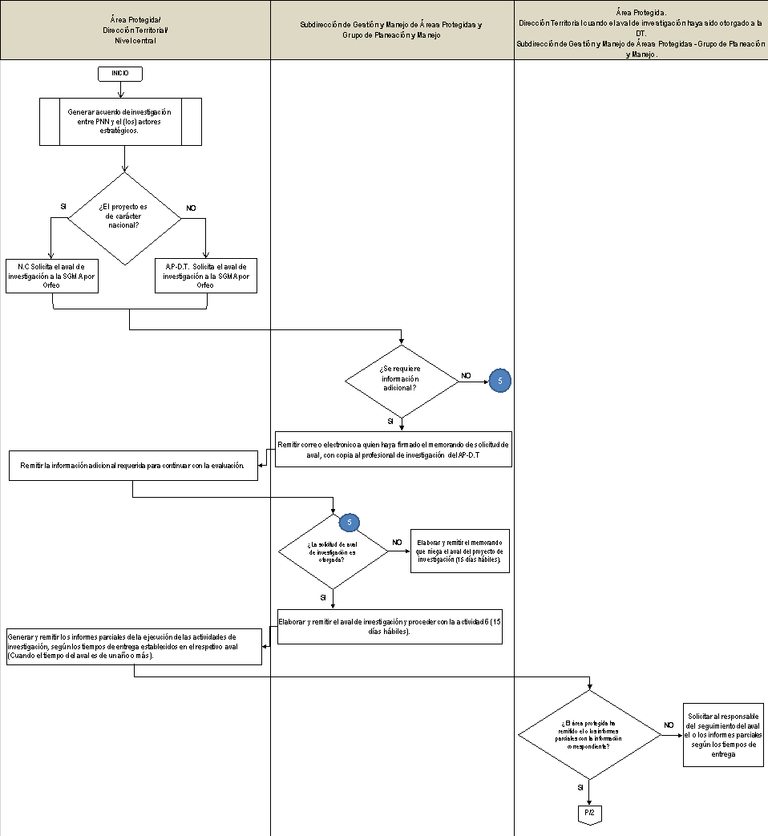

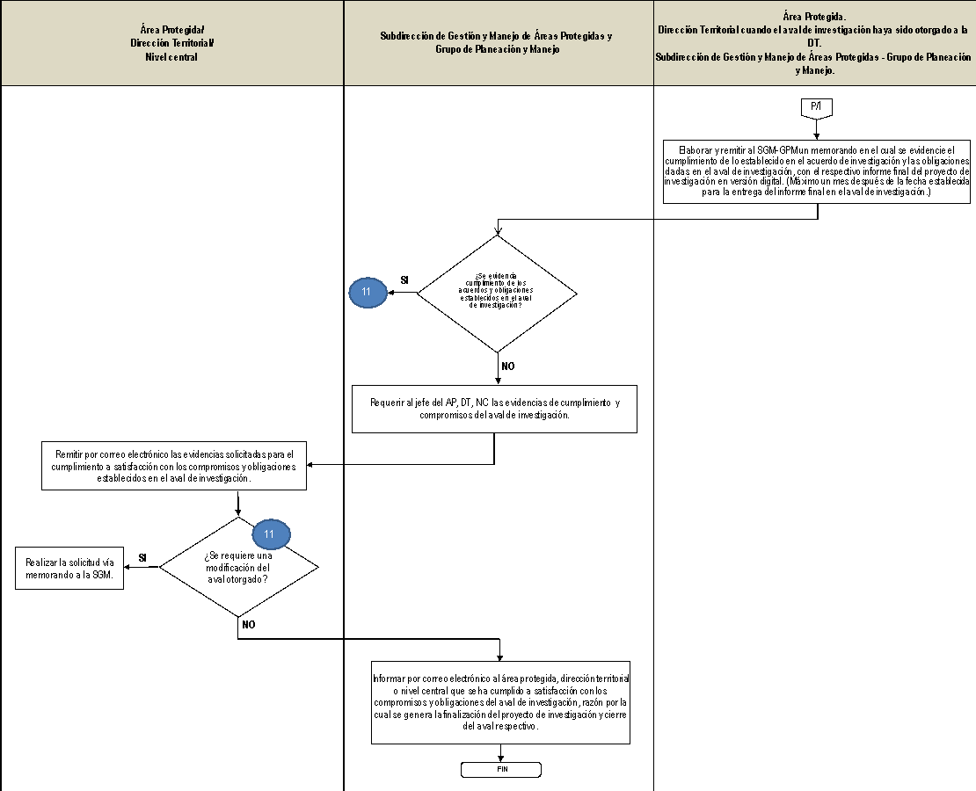

Compilado en el Decreto Único Ambiental 1076 de 2015 del MADS.

